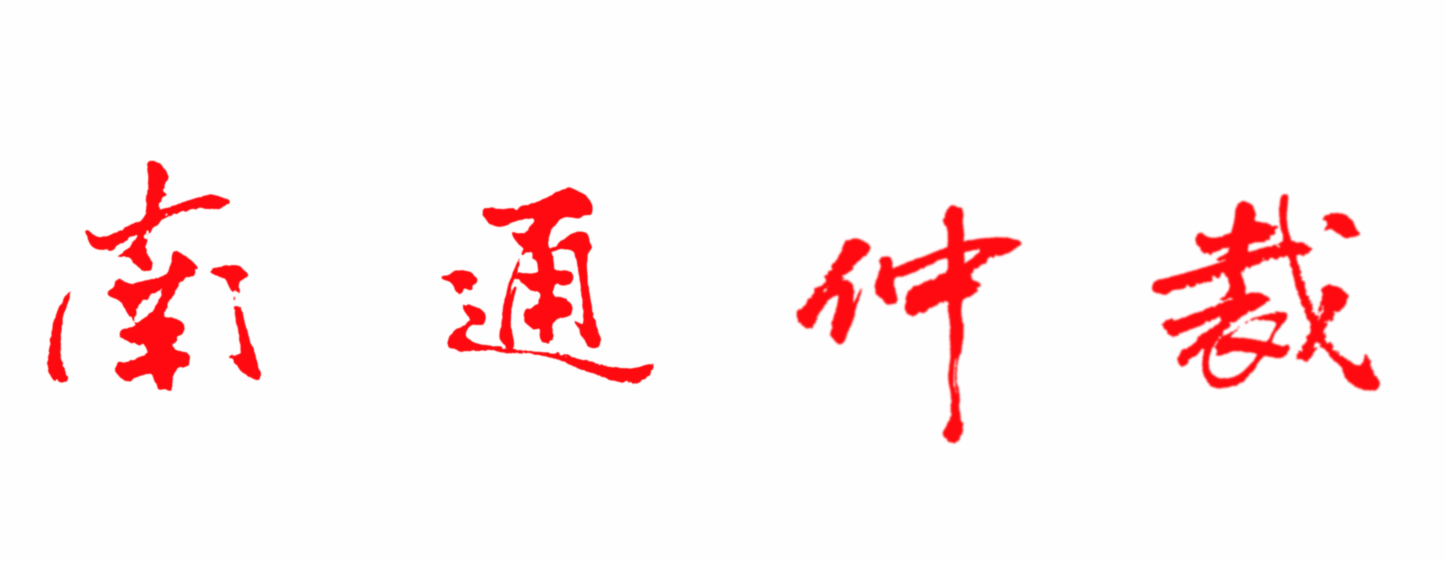南通仲裁委员会秘书处编 2014年4月（第十期）

本会成功举办“仲裁审理中的违约金调整问题”
主题沙龙
为正确审理违约金调整案件，统一审理理念和裁决尺度，本会于2014年3月30日成功举办第一期仲裁员沙龙。本次沙龙的主题为“仲裁审理中的违约金调整问题”，活动特邀江苏省高级人民法院民二庭庭长张婷婷及华东政法大学经济法学院院长、博士生导师吴弘作主题发言，并专门邀请市中级法院民一庭庭长陆燕红和民二庭庭长周锦明出席。会议由本会副秘书长王峥主持。
在主题发言阶段，首先由仲裁员代表北京大成（南通）律师事务所黄冰律师及南通大学管理学院王晓燕副教授结合仲裁工作实务对违约金的认定和处理过程中遇到的问题发表意见。随后，特邀嘉宾吴弘教授从法理角度，就违约金的性质、干预原则、调整理念等进行了阐述。最后，特邀嘉宾张婷婷庭长从司法实践角度入手，引用实际案例，就违约金调整的实务与法条适用等问题作了精彩发言。
在自由发言阶段，与会仲裁员围绕主题与嘉宾深入互动，气氛十分热烈。经过充分讨论之后，与会人员就违约金调整有争议的问题以及庭审的步骤和方法达成共识，并由王峥副秘书长进行了归纳总结。近日，本会秘书处已将本次活动的讨论意见形成纪要发送仲裁员，供仲裁审理中参照执行。
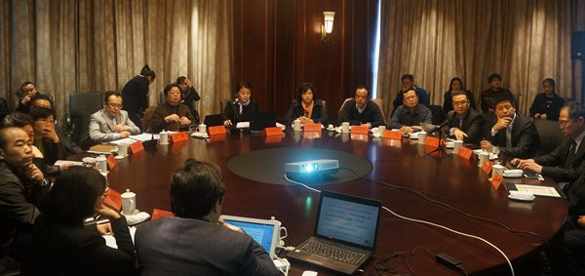
【特别提示】
★南通仲裁委员会微博、微信公众平台已开通，新浪微博地址：http://weibo.com/u/3842850212，微信公众平台二维码如下图，欢迎扫描并关注。


【仲裁小贴士】
通过仲裁方式解决经济纠纷，公正快捷、一裁终局，请在合同条款中明确：
■本合同在履行过程中如发生争议，双方协商解决；协商不成的，提交南通仲裁委员会仲裁解决。

南通仲裁委员会地址：江苏省南通市桃坞路89号莘园大厦6楼
网址：www.ntac.org.cn 邮箱：ntac@ntac.org.cn
联系电话：0513-85513336、85321216 传真：0513-85527160

